

今天去的是凤凰西六路英祥商业广场，并没有找到合适的铺面。

地方地理环境很不错，附近就有不少的小区和餐饮店再加上有一个大型超市家乐福。人流量多。

林珂

2015/10/4

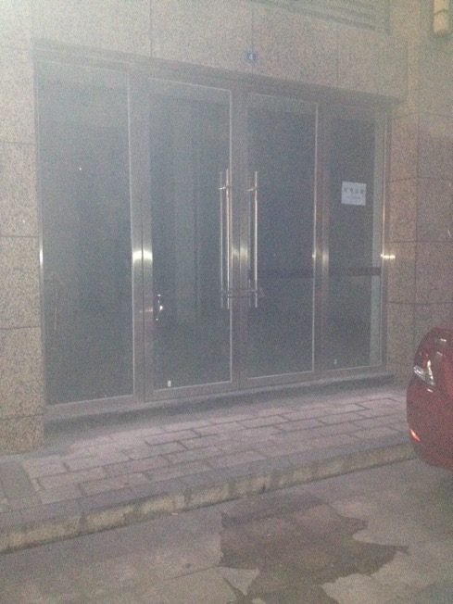

今天早上我从阳光花园一路走走看看，外面的铺面也不是很多，有些口岸不好，不适合买药，店面太小，最后走到家乐福看了有几家铺面，觉着旁边那家还可以，离家乐福很近，右边是一家很出名的理发店，左边是汉城国际小区，面积106，价格55元一个平方，无转让费，价格还可以面谈。

徐瑛

2015/10/4

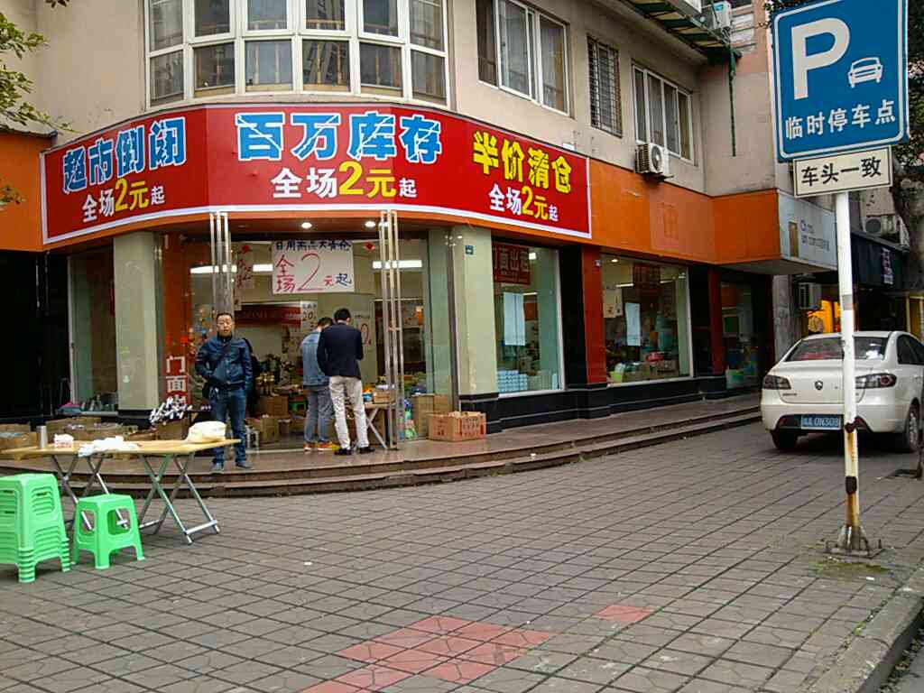10月4日，这是一个三面转角的地段，共272平，可以分租，租金100元1平，价格可以商量，由房东出租没有转让费，签合同面谈。周边沒得药房挨着一个怡湖市场和公园，人流较多。房东电话：13658044602

陶文

2015/10/4